 | XXVII Universiade 2013 Kazan, Russia  6-17/07/2013  Organising Committee Kazan 2013  Universiade Village, Kazan, Republic of Tatarstan, 420138, Russian Federation  Tel: +7 (843) 299 2013, +7 (843) 222 0700, Fax: +7 (843) 277 3651  E-mail: forms@kazan2013.com, Website: http://kazan2013.com/ |  |  |  | 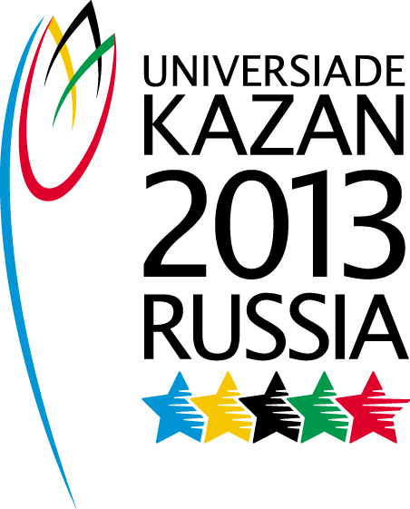
Individual Entry Form
Inscription Individuelle
 |  |  | Individual Entry Form  Inscription Individuelle | OFFICIALS  OFFICIELS |  |  | I-28

Country / Pays |  |  |  |  |  |  |  | Country Code / Code du Pays |  |  |  |  |  |  |  | No.
 |  |  | Family Name  Nom de Famille |  |  |  |  | Given Name  Prénom |  |  |  |  |  |  |  |  |  |  | Photo must be submitted in a separate file, in the *.jpg format.  The file should be named in accordance with the following template: Surname_Name_dd_mm_yyyy of birth_country.jpg
Roman Alphabet
Alphabet Latin
Preferred Name
Nom préféré
Nationality
Nationalité
Date of Birth (dd.mm.yy)  Date de Naissance (jj.mm.aa) |  |  |  |  |  |  |  | Gender  Sexe |  |  | M | F
Place of Birth (Country)  Lieu de Naissance (Pays) |  |  |  |  |  |  |  | Place of Birth (City)  Lieu de Naissance (Ville)
Passport Number
Numéro de Passeport
Date of Expiry (dd.mm.yy)  Date d’expiration (jj.mm.aa) |  |  |  |  |  |  |  | Issuing Authority  Autorité de Délivrance
Date of Issue (dd.mm.yy)  Date de Délivrance (jj.mm.aa) |  |  |  |  |  |  |  | Address (Country)  Adresse (Pays)
Address (City)  Adresse (Ville) |  |  |  |  |  |  |  |  |  |  | Zip Code  Code Postal
Address (Street)  Adresse (Rue) |  |  |  |  |  |  |  | Address (Building)  Adresse (Maison) |  |  |  |  |  | Address (Apartment)  Adresse (Appartement)
Valid Insurance Number  Numéro d'assurance Valide |  |  |  |  |  |  |  | Insurance Company  Compagnie d'assurance
Sport Code/ Code du sport

Athletics  Athlétisme | 1 | Swimming  Natation |  |  |  | 2 | Diving  Plongeon |  | 3 | Water Polo |  |  | 4 |  | Basketball |  |  | 5 |  | Fencing  Escrime | 6
Football | 7 | Artistic Gymnastics  Gymnastique Artistique |  |  |  | 8 | Rhythmic Gymnastics  Gymnastique Rythmique |  | 9 | Judo |  |  | 10 |  | Table Tennis  Tennis de Table |  |  | 11 |  | Tennis | 12
Volleyball | 13 | Badminton |  |  |  | 14 | Beach Volleyball  Beach Volley |  | 15 | Belt Wrestling  Lutte à la Ceinture |  |  | 16 |  | Boxing  Boxe |  |  | 17 |  | Canoe Sprint  Canoë Sprint | 18
Chess  Echecs | 19 | Field Hockey  Hockey sur Gazon |  |  |  | 20 | Rowing  Aviron |  | 21 | Rugby Sevens  Rugby à Sept |  |  | 22 |  | Sambo |  |  | 23 |  | Shooting Sport  Tir Sportif | 24
Synchronised Swimming  Natation Synchronisée | 25 | Weightlifting Haltérophilie |  |  |  | 26 | Wrestling  Lutte |  | 27

Officials - Administration  Officiels - Administration |  | Sport  Code |  | Officials - Administration  Officiels - Administration |  | Sport  Code |  | Officials - Administration  Officiels - Administration |  | Sport  Code
Head of Delegation  Chef de Délégation | A |  |  | Team Leader  Chef d’Equipe | E |  |  | Physician  Médecin | I
Deputy Head of Delegation  Chef de Délégation Adjoint | B |  |  | Team Official  Officiel d’Equipe | F |  |  | Medical Personnel  Personnel Médical | J
Secretary  Secrétaire | C |  |  | Technician  Technicien | G |  |  | Other  Autre | K
Delegation Official  Officiel de Délégation | D |  |  | Coach  Entraîneur | H |  |  | Media Liaison  Liaison Média | L

FISU Reg. Art. 5.4.7 By participating or otherwise appearing in a FISU event, each competitor, participant, official and each officer, agrees to be filmed, televised, photographed, identified and otherwise recorded, under the conditions and for the purposes authorised by FISU either currently or in the future, and in relation to the promotion of the Sporting, Cultural, and Educational activities organised under the aegis of FISU or under its patronage.

FISU Reg. Art. 5.4.7 En participant ou apparaissant dans un événement de la FISU, chaque compétiteur, participant, officiel et chaque dirigeant accepte d’être filmé, notamment par la télévision, photographié, identifié ou enregistré de toute autre manière, dans les conditions et pour les fins autorisées actuellement ou dans l’avenir par la FISU, dans le cadre de la promotion des activités sportives, culturelles et éducatives organisées sous l’égide ou le patronage de la FISU.

Entry to be sent back no later than (d/m/y) 06/06/2013  Two (2) Copies must be sent to the Organising Committee.  Please keep a copy for your own records.  No copies to the FISU Secretariat. | Inscription à renvoyer au plus tard le (j/m/a) 06/06/2013  Deux (2) copies doivent être renvoyées au Comité d’Organisation.  Veuillez garder une copie pour votre propre administration.  Pas de copie au Secrétariat de la FISU.

Name and Signature of the NUSF Representative  Nom et Signature du Représentant de la FNSU |  |  |  | Name and Signature of the NSF Representative (only for non-member associations)  Nom et Signature de Représentant de la FSN (seulement pour les associations non-membres)
Name / Nom . |  | Seal Cachet |  |  | Name / Nom . |  |  | Seal Cachet
Signature: |  | Seal Cachet |  |  | Signature: |  |  | Seal Cachet
Date: / / . |  | Seal Cachet |  |  | Date: / / . |  |  | Seal Cachet
CIC Approval  Approbation de la CIC |  | 2013 |  | CIC |  | Category  Catégorie

Entries arriving after the expiration of the required deadlines will not be taken into consideration, except in the case of circumstances outside one’s control, with the agreement of the Executive Committee and on the advice of the Organising Committee. / Les inscriptions reçues après l'expiration du délai fixé ne seront pas prises en considération, sauf en cas de force majeure, avec l'accord du Comité Exécutif et sur avis du Comité d'Organisation.
For Official Use Only / Pour Usage Officiel

Fédération Internationale du Sport Universitaire - International University Sports Federation
Maison du Sport International, Av. de Rhodanie 54, CH-1007 Lausanne – Switzerland, Tel : +41 (0) 21 6130810, Fax: +41 (0) 21 6015612
E-mail: fisu@fisu.net, Website: http://www.fisu.net

